Gliederung
1 Zielstellung 2
2 Geltungsbereich 2
3 Gefährdungen, Grenzwerte und Begrifflichkeiten 2
4 Regelungen und Festlegungen 2
4.1 Elektronikschutzzonen und ESD-gerechte Arbeitsplätze 2
4.2 passive Schutzmaßnahmen 3
4.3 aktive Schutzmaßnahmen 3
5 Gefährdung durch hohe Feldstärke am Ort des Materials 4
6 Sicherheitsabstand bei größeren Potenzialen oder Flächen 4
7 Durchführung von zyklischen Messungen 4
7.1 Fußboden 4
7.2 Arbeitsflächen, Regale, Ablagen 6
7.3 Transportmedien 7
7.4 Sitzgelegenheiten 8
7.5 Handgelenk-Ableitbänder 9
7.6 Schuhwerk 9
7.7 Kittel / Wiederverwendbare Kleidung 9
7.8 Fertigungsanlagen 9
7.8.1 Chassis 9
7.8.2 Bewegliche Maschinenteile 10
7.8.3 Berührende und nahe Maschinenteile 10
8 Durchführung von speziellen Messungen 10
8.1 Feldstärke und Potenzial 10
8.2 Oberflächenwiderstand von Materialien 12
9 Aufkleber 12
9.1 Handschriftliche Protokolle 12
10 Jährliches ESD-Audit 12
11 Unterweisungen und Verhaltensregeln 13
11.1 In der Fertigung tätige Mitarbeiter 13
11.2 Besucher, Lieferanten, Handwerker 13
12 Mitgeltende Dokumente 13
13 Begriffe und Abkürzungen 13
Anlage 1 zur AA06 ...……………………………………..………………...……………………………..……………….…… 14
Anlage 2 zur AA06 …..……………………………………………………………………..………………..…………………… 15
Anlage 3 zur AA06 …..……………………………………………………..………………………………………………..…… 16

1 Zielstellung
Die mit dieser Arbeitsanweisung festgelegten Maßnahmen und Regelungen haben das Ziel, Regeln für die Verhütung von Handhabungsfehlern beim Umgang mit Elektrostatisch gefährdeten Bauelementen festzulegen. Typischer Anwendungsfall ist die Entladung bei manueller Berührung. Die Entladung wird zwar durch den Hautwiderstand gedämpft, dafür hat der Mensch aber eine größere Kapazität und die gesamte Entladungsenergie ist insgesamt größer. Diesem Mechanismus ist neben fachgerechter Handhabung durch konsequente Schutzkleidung und Ladungsableitung zu begegnen.

2 Geltungsbereich
Die vorliegende Arbeitsanweisung gilt für alle Bereiche, insbesondere die Elektronikschutzbereiche, der Firma MEBATRON Elektronik GmbH.

3 Gefährdungen, Grenzwerte und Begrifflichkeiten

Zwischen Leitfähigkeit und Isolation gibt es einen Übergangsbereich, den man als „dissipativ“ bezeichnet. Die Grenzen sind dabei am ehesten in Zehnerpotenzen zu bewerten.

leitend Widerstand kleiner als 100 kOhm (10⁵ Ohm) statische Aufladungen werden hierbei schnell, eventuell aber auch zu schnell und somit gefährdend abtransportiert

dissipativ Widerstand im Bereich von 100 kOhm … 100 GOhm. (10⁵ …10¹¹ Ohm)
statische Aufladungen gleichen sich langsam aus. Gutes Verhalten im Zusammenhang mit ESD-Schutz und Ziel erfolgreicher Schutzmaßnahmen

isolierend Widerstand größer als 100 GOhm (10¹¹ Ohm).
Hochisolierend, statische Aufladungen bleiben über sehr lange Zeiträume bestehen und stellen eine Gefährdung dar.

4 Regelungen und Festlegungen
Bei den Schutzmaßnahmen für Elektrostatisch Gefährdete Bauelemente (EGB / ESD) wird unterschieden zwischen dem

- aktiven Schutz durch geschulte Mitarbeiter und dem
- passiven Schutz durch eine ESD-gerechte Umgebung in Elektronikschutzzonen.
Die Vielfalt der Gefährdungssituationen erfordert eine regelmäßige Überprüfung und ständige Verbesserung der Schutzmaßnahmen. Die jährliche Schulung der Mitarbeiter erfolgt auf der Grundlage der IEC 61340-5-1 durch den ESD-Koordinator, des weiteren erfolgt eine einführende Schulung bei Neubeschäftigung.

4.1 Elektronikschutzzonen und ESD-gerechte Arbeitsplätze
Elektronikschutzzonen („ESD geschützte / gesicherte Bereiche“) sind in der Firma MEBATRON Elektronik GmbH am Anfang und am Ende eindeutig als solche gekennzeichnet. ESD gerechte Arbeitsplätze (sog. Insellösungen) sind ebenso eindeutig als „ESD geschützte Arbeitsplätze“ gekennzeichnet. Nur in diesen Bereichen darf der Umgang ohne ESD-Verpackung, die Verarbeitung und die Verpackung von elektrostatisch gefährdeten Bauelementen und Baugruppen erfolgen. Eine Liste der ESD-geschützten Bereiche bzw. Arbeitsplätze enthält Anlage 1.

4.2 passive Schutzmaßnahmen
Passive Schutzmaßnahmen, wie z.B. ableitfähige Bodensysteme, ableitfähige Tische bzw. Auflagen, Transportwagen, Stühle, Schuhe, Handgelenkbänder und Oberbekleidung, sind regelmäßig wie folgt zu überprüfen und in den entsprechenden Formblättern zu dokumentieren:
Fußboden alle zwei Jahre Verantwortl.: ESD-Koordinator Tische alle zwei Jahre Verantwortl.: ESD-Koordinator Transportwagen alle zwei Jahre Verantwortl.: ESD-Koordinator Stühle alle zwei Jahre Verantwortl.: ESD-Koordinator
Oberbekleidung jährlich, Stichproben Verantwortl.: ESD-Koordinator
Die Überprüfung der einzelnen Schuhe / des Handgelenkbandes erfolgt wöchentlich eigenständig durch die Mitarbeiter. Die Nachweisführung der bestandenen Überprüfung ist wöchentlich im ausliegenden Formblatt – Nr. 39 manuell zu dokumentieren. Verantwortlich für die Überwachung der Prüfungsdokumentation: ESD-Koordinator.

Werden in der Fertigung Handschuhe getragen, müssen diese in die Betrachtung einbezogen werden. Um Handschuhe für die Verwendung in der EPA zu qualifizieren, genügt es, wenn die Systemwiderstandsmessung am Grounding Tester mit angelegten Handschuhen bestanden wird.

Weitere Schutzmaßnahmen wie ableitfähige Papierkörbe, Mülltüten, Dokumentenhüllen oder Verpackungsmaterialien sind Bedarfsgerecht zu verwenden, unterliegen aber keiner weiteren Prüfung. Die Reinigung der ESD gerechten Arbeitsoberflächen und Fußböden ist in Anlage 1 geregelt.

4.3 aktive Schutzmaßnahmen
- Während der Arbeit in Elektronikschutzzonen, ist ESD - ableitfähige Oberbekleidung zu tragen. Diese minimiert die Aufladung, welche durch ungeschützte persönliche Kleidung entstehen kann. Bei Mänteln ist dies jedoch nur der Fall, wenn dieser stets geschlossen ist!
Leihkittel werden durch einen Waschservice gereinigt, für die zuhause waschbare Oberbekleidung wird den Mitarbeitern die Heimwaschanleitung des Herstellers zur Verfügung gestellt und die Einhaltung derer angewiesen.

- Bei sitzender Tätigkeit in den Elektronikschutzzonen ist immer ein Handgelenkband anzulegen, das auf der einen Seite ständig im Hautkontakt mit dem Mitarbeiter stehen muß und am anderen Ende an dem ESD-Anschluß des Arbeitsplatzes angeschlossen sein muß. Nur so werden Körperaufladungen sicher zur Erde abgeführt.

- In Bereichen mit überprüften ESD-Fußböden ist man im Stehen ausreichend gut über ESD-Schuhe geerdet. Hält man sich nur kurzzeitig in der Elektronikschutzzone auf, ist die Benutzung von Schuherdungsstreifen möglich. ESD-Schuhe und Schuherdungsstreifen wirken jedoch nur, wenn sie durch ein entsprechendes Gewicht belastet sind. Sie sind deshalb bei sitzender Tätigkeit keine ausreichende ESD- Schutzmaßnahme. ESD-Bauelemente und -Baugruppen dürfen nur an gekennzeichneten ESD-Arbeitsplätzen / Bereichen aus der ESD-Verpackung genommen und bearbeitet / gehandhabt werden.

- Es ist verboten, Werkzeuge auf Bauelementen oder Baugruppen abzulegen. Ebenso dürfen bestückte Leiterplatten nicht direkt übereinander abgelegt werden.

- Das Rauchen, Essen und Trinken in Elektronikschutzzonen ist verboten.

- Private Gegenstände aus Styropor oder Kunststoff (z. B. Plastikbeutel) dürfen nicht in die Elektronikschutzzone mitgenommen werden.

- ESD-Bauelemente und -Baugruppen sind innerbetrieblich außerhalb von Schutzzonen nur in dafür vorgesehenen ESD-gerechten Transportbehältern zu befördern.

- Die Funktionsfähigkeit der ESD-Schuhe und des Handgelenkbandes ist einmal pro Woche zu überprüfen und zu dokumentieren.

- Die Arbeitsplätze von Materialien die statische Ladung generieren freihalten (z.B. Styropor, nicht ESD-gerechte Dokumentenhüllen, nicht ESD-gerechte Kunststoffe).

- Lötbare Oberflächen, Leiterbahnen, Anschlusspunkte oder Bauelemente sollten nicht unnötig berührt werden. Bestückte Leiterplatten sollten nach Möglichkeit am Rand angefasst werden.
- Außerhalb von Gebäuden sollte das tragen von ESD-Schuhen vermieden werden, wurden eSD-Schuhe außerhalb eines Gebäudes getragen sind diese mit betreten abzuputzen und ein ESD-Schuh-Test durchzuführen.

5 Gefährdung durch hohe Feldstärke am Ort des Materials
Ein elektrostatisches Feld allein stellt zumeist noch keine Gefährdung dar, solange es nicht zu einem Ladungsausgleich kommt. Ein elektrostatisches Feld führt zunächst nur zu einer Ladungsverschiebung innerhalb isolierender Materialien. Sie baut sich gefahrlos wieder ab, wenn das Feld verschwindet. Es wird erst problematisch, wenn das Material in aufgeladenem Zustand berührt wird und sich die Ladungstrennung auf einen Schlag ausgleicht. Aus diesem Grund ist eine verpackte Baugruppe sicher. In sehr empfindlichen Bauelementefällen kann aber auch eine Halbleitersperrschicht durchschlagen werden, wenn die Ladungstrennung unglücklich erfolgt und die Energie für eine Zerstörung ausreicht. In der MEBATRON Elektronik GmbH gilt deshalb,
dass die
Feldstärke am Ort des Materials < 10kV/m
sein muss bzw. umgerechnet 250V/in nicht überschritten wird. Besser vorstellbar ist die
gleichwertige Umrechnung 10V/mm.

6 Sicherheitsabstand bei größeren Potenzialen oder Flächen
Wie in den vorangegangenen Absätzen beschrieben, sind bei größeren Potenzialen oder Kapazitäten auch höhere Gefährdungen zu erwarten. Deshalb sind in solchen Fällen vorsorglich erhöhte Sicherheitsabstände einzuhalten. In der MEBATRON Elektronik GmbH gilt deshalb, dass Objekte, die ein Potenzial von mehr als 2000V haben können, garantiert in einem
Abstand von mindestens 30cm vom ESD-gefährdeten Material gehalten werden müssen.
Sind die auf mehr als 2000V aufgeladenen Flächen größer als 1m², ist mindestens 1m Abstand zu wahren. Grund hierfür ist die erwartete hohe gespeicherte Energie auf solch großen Flächen. Innerbetriebliche Lagerflächen (z.T. in EPA´s) für nicht ESD-gerechte Materialien sind so ausgewählt, dass die Abstandsregeln sicher eingehalten werden.

7 Durchführung von zyklischen Messungen

7.1 Fußboden

Die Ableitfähigkeit des Fußbodens ist eine der wichtigsten Komponenten, da hierüber
menschliche Aufladungen und Potenziale von Transportmitteln, aber auch stehendem
Inventar sichergestellt wird. Es ist jeweils der Ableitwiderstand

Widerstand gegen Erde R_{G} nach Ground zu messen:
1m Abstand: Elektr.63,5mm/2,5Kg v. Rand: 1x10⁶ Ω =< Rg =< 1x10¹¹ Ω

Oberflächenwiderstand R_{PP} von Punkt zu Punkt zu messen:
P. zu P.: 30cm/Elektr.:63,5mm/2,5Kg: 1x10⁶ Ω= < Rpp =< 1x10¹¹ Ω

1) Verwendung eines HochOhmMeters (hier im Beispiel Metriso 2000) und hochisolierte Messleitungen.
2) COM/SHIELD-Anschluss mit Ground verbinden – zum Beispiel mit dem Schutzkontakt einer angeschlossenen Steckdose, hierfür gibt es Messadapter oder isolierte Krokodilklemmen

3) + Anschluss mit einer Oberflächenmesselektrode verbinden und auf den sauberen trockenen jeweils variierenden Messpunkt setzen.
4) Messung vornehmen (im Standardfall einfach R_{ESD} drücken, START drücken).
5) Den abgelesenen Messwert speichern oder direkt in die Liste eintragen.
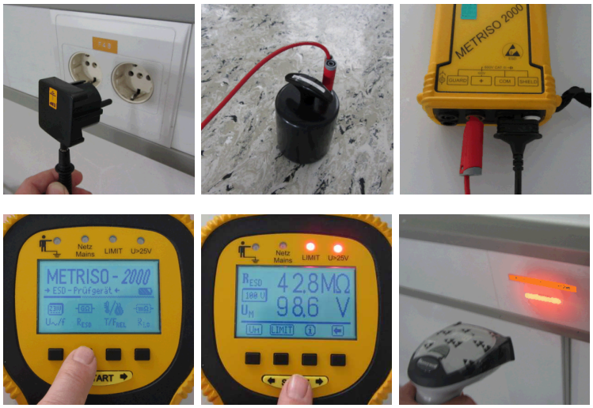

7.2 Arbeitsflächen, Regale, Ablagen
Arbeitsflächen und direkte Ablagen müssen Ladungen zügig, aber gebremst abtransportieren. Es ist der
Ableitwiderstand nach Erde R_{G} zu messen:
100kOhm (10⁵ Ohm) < R_{G} < 1GOhm (10⁹ Ohm)
min. 50mm Randabstand: Elektrode 63,5mm / 2,5Kg
Regale und Maschinenoberflächen, auf denen Objekte nur innerhalb ESD-gerechter Transportmedien (Transportkisten, Unterlagen) abgelegt werden, dürfen auch vollständig leitfähig sein: R_{G /} R_{PP} < 100KOhm (10⁵ Ohm)
1) Verwendung eines HochOhmMeters (hier im Beispiel Metriso 2000) und hochisolierte Messleitungen.
2) COM/SHIELD-Anschluss mit Ground verbinden – zum Beispiel mit dem Schutzkontakt einer angeschlossenen Steckdose, hierfür gibt es Messadapter oder isolierte Krokodilklemmen

3) + Anschluss mit einer Oberflächenmesselektrode verbinden und auf den sauberen trockenen jeweils variierenden Messpunkt setzen.
4) Messung vornehmen (im Standardfall einfach R_{ESD} drücken, START drücken).
5) Den abgelesenen Messwert speichern oder direkt in die Liste eintragenabgelesenen Messwert eintragen.
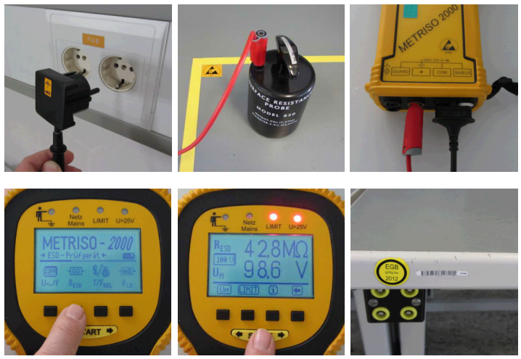

7.3 Transportmedien
Transportwagen sind prädestiniert, sich bei der Bewegung aufzuladen. Um das entstandene Potenzial schnell wieder abzuleiten, muss der Ableitwiderstand zum Boden leitfähig sein. Eine Überprüfung von Transportwagen und Stühlen findet wie bei Arbeitstischen statt – jedoch wird nicht zu Ground gemessen, sondern zu einer Metallplatte, die unter die Räder gelegt wird:
Ableitwiderstand nach Erde R_{G} messen:
R_{G} < 1 GOhm (10⁹ Ohm)
1) Verwendung eines HochOhmMeters (hier im Beispiel Metriso 2000) und hochisolierte Messleitungen.Um tatsächlich den Wagen und nicht den Fußboden zu messen, ist der Wagen mit einem Rad auf eine leitfähige, von unten isolierte, Messplatte aus Edelstahl zu fahren.

2) COM/SHIELD-Anschluss mit der Messplatte unter dem Wagenrad verbinden

3) + Anschluss mit einer Oberflächenmesselektrode verbinden und auf den zu messenden Wagen setzen.

4) Messung vornehmen (im Standardfall einfach R_{ESD} drücken, START drücken).
5) Den abgelesenen Messwert speichern oder direkt in die Liste eintragenabgelesenen Messwert eintragen.

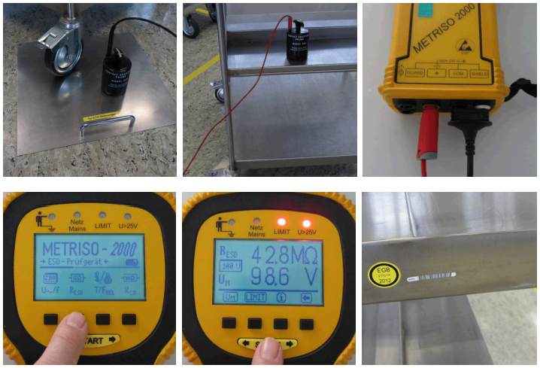

7.4 Sitzgelegenheiten
Sitzgelegenheiten müssen die Ladung einer sitzenden Person, die hierbei nicht mehr zuverlässig über die Schuhe geerdet ist, zusammen mit dem Handgelenkarmband abtransportieren. Der Widerstand von Sitzfläche zum Boden muss dissipativ oder leitfähig sein:
Ableitwiderstand nach Erde R_{G} messen:
R_{G} < 10 GOhm (10¹⁰ Ohm)
min. 50mm Randabstand: Elektrode 63,5mm / 2,5Kg

1) Verwendung eines HochOhmMeters (hier im Beispiel Metriso 2000) und hochisolierte Messleitungen.Um tatsächlich den Stuhl und nicht den Fußboden zu messen, ist der Stuhl mit einem Rad auf eine leitfähige, von unten isolierte, Messplatte aus Edelstahl zu fahren.
2) COM/SHIELD-Anschluss mit der Messplatte unter dem Stuhlrad verbinden.
3) + Anschluss mit einer Oberflächenmesselektrode verbinden und auf die zu messende Sitzfläche setzen.
4) Messung vornehmen (im Standardfall einfach R_{ESD} drücken, START drücken).
5) Den abgelesenen Messwert speichern oder direkt in die Liste eintragenabgelesenen Messwert eintragen

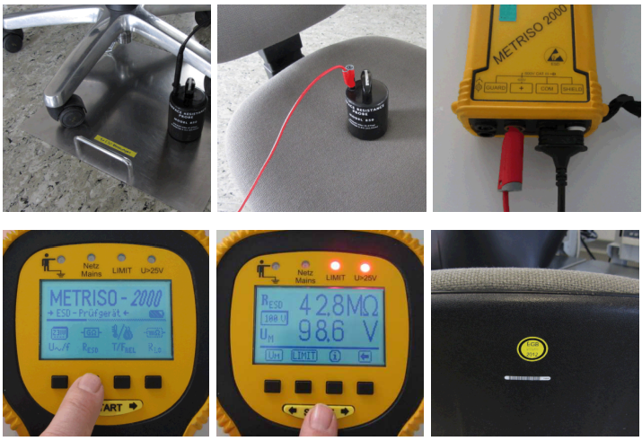

7.5 Handgelenk-Ableitbänder
Handgelenk-Ableitbänder wirken als System über den Hautkontakt. Zu überprüfen ist hier vor allem auf Kabelbruch und die Wirksamkeit der Handgelenkmanschette. Der Ableitwiderstand des

Gesamtsystems Handfläche – Kabelanschluss soll in folgendem Bereich liegen:
50 kOhm (5x10⁴ Ohm) < R_{G} < 100 MOhm (10⁸ Ohm)
Diese Messung wird vom Mitarbeiter selbst über den Test am PGT100 im Hauptgebäude 11 vorgenommen. Hier erfolgt eine Gut-Schlecht-Meldung.

7.6 Schuhwerk
Schuhe bzw. eingelegte Ableitbänder wirken über die Schuhsohle ableitend. Zu überprüfen ist hier die Wirksamkeit des Gesamtsystems. Der Ableitwiderstand des
Gesamtsystems Handfläche – Bodenkontakt soll in folgendem Bereich liegen
50 kOhm (5x10⁴ Ohm) < R_{G} < 100 MOhm (10⁸ Ohm)
Diese Messung wird vom Mitarbeiter selbst über den Test am PGT100 im Hauptgebäude 11 vorgenommen. Hier erfolgt eine Gut-Schlecht-Meldung.

7.7 Kittel / Wiederverwendbare Kleidung
Kittel bzw. andere Wiederverwendbare Oberbekleidung verhindert die Entstehung von Aufladungen der Oberbekleidung, über den Hautkontakt und das Schuh- oder Handgelenksystem wird entstehende Ladung direkt abgeleitet. Hierzu muss diese insbesondere über die Nähte dissipative Eigenschaften gewährleisten, eine Oberflächenbehandlung gewährleistet über einen längeren Zeitraum keinen zuverlässigen Schutz und ist daher nicht zulässig. Periodische Stichproben - Funktionsmessungen erfolgen im Rahmen des jährlichen ESD-Audits, die Schutzkleidung besitzt zu den weiteren Schutzmaßnahmen unterstützenden Charchter.

7.8 Fertigungsanlagen
Automatisierte Fertigungsanlagen werden im Rahmen der Beschaffung und Prozessfreigabe überprüft und es wird sichergestellt, dass die jeweilige Anlage den aktuellen ESD-Forderungen entspricht. Da sich sowohl Maschinenteile als auch Installationen durch Reparaturen oder Aufwertungen verändern können, ist eine Überprüfung der relevanten Parameter nach entsprechenden Änderungen erforderlich.

7.8.1 Chassis
Äußere Anlagenabdeckungen und metallische Bedienteile müssen aus Arbeitssicherheitsgründen ohnehin schutzgeerdet sein und leiten etwaige Potenziale demzufolge schnell ab. Die Schutzerdeanforderung lautet:
R_{G} < 5 Ohm
Sind Anlagen aus besonderen Gründen potenzialfrei installiert, muss die Ableitung je nach elektrotechnischer Funktionalität gesondert und möglichst niederohmig sichergestellt werden.
Der Höchstwert orientiert sich daran, deutlich unter der Grenze für bewegliche Maschinenteile zu liegen.
R_{G} < 10 kOhm (10⁴ Ohm)

7.8.2 Bewegliche Maschinenteile
Jegliche Bewegung von Maschinenteilen führt zu Aufladung. Um sie abzuleiten, gilt für den Ableitwiderstand nach Ground:
R_{G} < 1 MOhm (10⁶ Ohm)

7.8.3 Berührende und nahe Maschinenteile
In der Nähe der empfindlichen Objekte dürfen keine hohen Potenziale auftreten, deren Entladeenergie bei Berührung oder starker Annäherung zur Zerstörung führen könnte. Somit gilt
U < 100V
Um Aufladungen möglichst gering zu halten bzw. sich gefahrlos entladen zu lassen, muss sie gut, aber nicht zu schnell abgeleitet werden. Entweder über eine Verbindung nach Ground Rg oder über die Oberfläche und Luftfeuchtigkeit. Hierfür wäre der Oberflächenwiderstand R_{PP} aussagefähig
1 MOhm < R_{G} < 1 GOhm (10⁶ bis 10⁹ Ohm) oder
10 kOhm < R_{PP} < 10 GOhm (10⁴ bis 10¹⁰ Ohm)
Ideal wäre ein Mindestwiderstand, um auch kleinste Potenziale gedämpft abzuleiten. Da Maschinenteile, Lötkolben oder netzbetriebene Drehmomentschrauber jedoch schutzgeerdet sein müssen, ist eine solche Forderung in diesen Fällen nicht realisierbar. Deshalb gilt für Schutzerdesysteme das Arbeitssicherheitskriterium
0 Ohm < Rg < 5 Ohm
Eine Gefährdung bleibt dabei um so kleiner, je geringer das Potenzial des zu bearbeitenden Objekts ist. Siehe hierzu 100V-Forderung.

8. Durchführung von speziellen Messungen
Im Rahmen der ESD-Audits, bei Begehungen oder der Einführung von neuen Einrichtungen und Materialien ist eine sachverständige Untersuchung und Entscheidung erforderlich. Im Idealfall wäre die gesamte Arbeitsplatzausstattung dissipativ. Das ist jedoch nicht sicherzustellen (Elektrische Anlagen enthalten immer Isolatoren, Metallkonstruktionen sind oftmals sehr niederohmig). Deshalb muss das Ableitverhalten im geplanten Gesamtsystem untersucht werden.

8.1 Feldstärke und Potenzial
Eine Abschätzung der Aufladung ist mit einem Fieldmeter möglich, das die Feldstärke (in V/m) oder das Potenzial gegenüber Ground (in V) messen kann. Vielfältige Wechselwirkungen mit der Umgebung machen eine reproduzierbare Messung besonders bei kleinen Objekten und in Misch-umgebungen jedoch schwierig und die Messung muss sachkundig interpretiert werden.
1) Verwendung eines Fieldmeters (z.B. EFM51)
2) Das Messgerät muss zuverlässig geerdet sein. Am sichersten ist die Verwendung des Erdungskabels. Ist die messende Person jedoch zuverlässig über funktionsfähige ESD-Schuhe und einen normkonformen ESD-Fußboden geerdet, ist die Erdung über den Handkontakt gegeben.
3) Das Fieldmeter misst generell ein elektrostatisches Feld (in V/m) exakt am Ort der Sonde. Die Sonde ist ein sich drehendes Flügelrad, das eine darunterliegende Elektrode wechselnd das Feld bzw. Ground messen lässt. Diese gemessene Feldstärke ist die Basis aller weiterer Betrachtungen.
4) Aus der gemessenen Feldstärke und dem Abstand zum verursachenden Objekt kann das Potenzial des Objekts errechnet werden. Das EFM51 nimmt diese Umrechnung für die Standardeinstellung 2 cm selbstständig vor: so lang sind die eingeschraubten Abstandsbolzen. Dies ist die nach dem Einschalten aktive Messmethode. Andere Messmodi können nach einem langen (!) Druck auf den Bedienknopf gewählt werden.
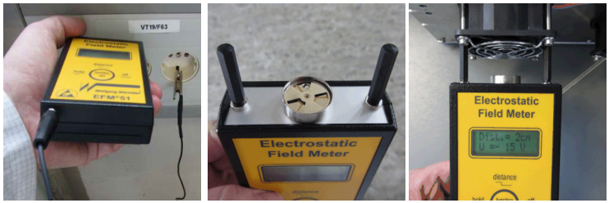

Beispielmessungen an aufgeladenen geschnittenen Leiterplattenresten:
erstes Bild Feldstärkemessung extrem nah, kurz vor der Berührung mit 18kV/m,
zweites Bild mit einigem Abstand mit nur noch 250 V/m und
drittes Bild Potenzial-Ermittlung bei einem Abstand von 2cm = 26V.

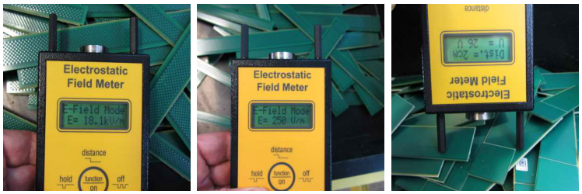

8.2 Oberflächenwiderstand von Materialien
Eine tatsächliche Aufladung und die Entladeprozesse hängen immer von verschiedenen Bedingungen ab und sind nur unter Laborbedingungen genau reproduzierbar. Ein praktikablerer Weg ist die Messung der Materialeigenschaften. Ist hierdurch ein ausreichend dissipatives Verhalten sichergestellt, werden Ladungen – wie immer sie auch entstehen – sicher abgeleitet.

9 Aufkleber
Um eine ordnungsgemäße Überprüfung vor Ort schnell erkennen zu können, werden Aufkleber an den regelmäßig zu messenden Objekten angebracht. Auf dem Label ist der Objekttyp, die Objektnummer und das ESD-Schutzzeichen ablesbar.

9.1 Handschriftliche Protokolle
Solange keine automatische Erfassungstechnik zur Verfügung steht, sind Messungen bzw. Gut-Status handschriftlich zu protokollieren. Die Nachweise werden beim ESD-Koordinator archiviert. Typisch sind
- Checklisten zum Messen der persönlichen Schutzausrüstung,
- Protokolle bei regelmäßigen Messungen
- Protokolle von Werksüberprüfungen bei Neuanschaffungen

10 Jährliches ESD-Audit
Einmal jährlich wird ein ESD-Audit im Rahmen des internen Auditprogramms durchgeführt oder vom ESD-Koordinator über einen externen Auditor organisiert. Hierbei gibt es folgende Schwerpunkte:
- Überprüfung der Umsetzung lokaler und globaler Richtlinien
- Überprüfung der regelkonformen Prozessumgebung, ggf. mit Durchführung von Messungen
- Überprüfung der Wirksamkeit zur Abgrenzung der ESD-Zonen
- Überprüfung der regelmäßig zu pflegenden Protokolle und Analysen
- Überprüfung der Schulungsinhalte und –nachweise
- Überprüfung der Regelmäßigkeit des individuellen Schutzausrüstungstests
- Interviews und Beobachtung zum regelkonformen Verhalten der Mitarbeiter
Zusätzlich wird zeitgleich eine Schwachstellenanalyse durchgeführt: alle Sachverhalte, die möglicherweise nicht den geltenden ESD-Richtlinien entsprechen oder auch von Kunden, Auditoren oder Managementbesuchern lediglich als verdächtig eingestuft werden könnten, sind hierbei als Schwachstelle zu erfassen. Alle Sachverhalte sind zu bewerten und Maßnahmen einzuleiten. Auf hierbei erkannte Abweichungen wird durch den ESD-Koordinator in auditüblicher Form mit Maßnahmen und einer Erledigungsverfolgung reagiert (Pl.d.st.Verbess.).

11. Unterweisungen und Verhaltensregeln
Alle Mitarbeiter, insbesondere neue Mitarbeiter im Rahmen der Erstschulung VOR Arbeitsantritt, werden jährlich über die Verhaltensregeln im Zusammenhang mit ESD-Schutz unterwiesen. Verantwortlich für die Durchführung ist der ESD-Koordinator.

11.1 In der Fertigung tätige Mitarbeiter

Für in der Fertigung tätige Mitarbeiter sollten folgende Kernpunkte den Schwerpunkt bei der Unterweisung bilden:
- Grundkenntnisse zum Prinzip der Aufladung und Produktgefährdung
- Regeln zum Betreten des Fertigungsbereiches
- Umgang und Pflege der persönlichen ESD-Schutzausrüstung
- Handhabung der gefährdeten Materialien und Produkte
- Transport und Lagerung der gefährdeten Materialien und Produkte
- Handlungsweise bei unklaren Situationen
- Reaktion bei beobachtetem Fehlverhalten von Kollegen oder Besuchern

Neuen Mitarbeitern wird im Rahmen der Schulung ein Merkblatt zum EGB/ESD-Schutz ausgehändigt (Anlage 2).

11.2 Besucher, Lieferanten, Handwerker
Externe Besucher erhalten eine Kurzunterweisung durch den Besuchten bzw. zentral am Beginn einer Fertigungsführung im Rahmen der Ausstattung mit der ESD-Schutzausrüstung. Der Betreuer ist für regelkonformes Verhalten des Besuchers verantwortlich. Selbstständig agierende Handwerker und Dienstleister werden durch den Auftraggeber bzw. den ESD-Koordinator in dessen Auftrag eingewiesen. Die zuverlässige Ableitung über das Schuhwerk, und das Abstandhalten zu Materialien und Produkten stehen dabei im Mittelpunkt. Verantwortlich für die Einhaltung der Regeln ist der Auftraggeber.

12 Mitgeltende Dokumente
- IEC 61340 mit all seinen Unterdokumenten
Elektrostatik - Schutz von elektronischen Bauelementen gegen elektrostatische Phänomene

13 Begriffe und Abkürzungen
- EGB
Elektrostatisch gefährdete Bauelemente
- EPA
ESD Protected Area - ESD Schutzzone
- ESD
Electrostatic Discharge - Elektrostatische Entladung
- ESDS
Electrostatic Discharge Sensitive Devices - ESD gefährdetes Objekt

Anlage 1

Liste der ESD - gerechten Bereiche bzw. Arbeitsplätze

Gebäude | Etage | Bereichsbenennung | Bereich / Arbeitsplatz
Geb. 11 | Erdgeschoss | Bauelementelager | Arbeitsplätze für die Zusammenstellung von Handbestückungen
Geb. 11 | Erdgeschoss | Fertigung | Bereich
Geb. 11 | Erdgeschoss | SMD Bestückung | Bereich
Geb. 11 | Erdgeschoss | Vorbereitung / Verpacken | Bereich
Geb. 11 | Obergeschoss | Prüffeld | Bereich
Geb. 11 | Obergeschoss | Fertigung gtm | Bereich
Geb. 6 | Obergeschoss | LJU Prüfung | Arbeitsplatz
Geb. 6 | Obergeschoss | LJU Montage große Halle | Bereich
Geb. 6 | Obergeschoss | MSD4 Montage | Bereich

Reinigungsvorgabe der ESD – gerechten Arbeitsoberflächen – und Böden
zur Erhaltung der Ableitfähigkeit

Bezeichnung | Reinigungsmittel | Reinigungsart
ESD – Fußboden | - | fegen
ESD – Fußboden | Wasser + Rückstandsfreies, nicht abschleifendes Reinigungsmittel (KEIN Wachs etc.) | feucht wischen
ESD – Tische, Tischmatten, Transportwagn, Stühle | Wasser / Rückstandsfreies, nicht abschleifendes Reinigungsmittel | feucht abwischen

Revisionsstand
Ausgabe | Geändert | Bereich | Am | Änderungsgrund | Inhalt der Änderung
08 | Henschel | Q | 26.07.17 | Änderung | Erweiterung der zugelassenen Oberbekleidung, bisher: ESD-Mantel, zukünftig ist ESD-Oberbekleidung im allgemeinen zugelassen.  Periodische Prüfungen werden im Rahmen des ESD-Audits durchgeführt.  Anlage 3 „Heimwaschanleitung“ für alle MA erstellt
09 | Henschel | Q | 28.03.18 | Überarbeitung | Allgemeine Aktualisierung ISO9001:2015, Dokumentenverknüpfung



Verhaltensregeln zum Schutz elektrostatisch
gefährdeter Bauteile und Baugruppen.

Merkblatt zum EGB / ESD Schutz
für neue Mitarbeiter
ESD-Empfindlichkeit ESD-Schutz
- ESD – gefährdete Bauelemente und bestückte Leiterplatten dürfen NUR in einer Elektronikschutzzone (bzw. an geschützten Arbeitsplätzen) aus der ESD - Verpackung genommen und bearbeitet werden.

- Die Elektronikschutzzone (EPA) nur in der vorgeschriebenen ESD – Arbeitskleidung
(Schuhe bzw. Ableitbänder / ableitfähige Oberbekleidung bzw. Kittel) betreten. Ein Kittel ist stets geschlossen zu tragen, damit die Oberkleidung vollständig abgedeckt ist.

- Halten Sie den Arbeitsplatz sauber und ordentlich, es darf weder gegessen, getrunken noch geraucht werden.

- Das Mitbringen von Alltagskleidung und persönlichen Sachen in eine Elektronikschutzzone, speziell in Plastiktüten, ist verboten.

- Die Arbeitsplätze von Materialien die statische Ladung generieren freihalten (z.B. Styropor, nicht ESD-gerechte Dokumentenhüllen, nicht ESD-gerechte Kunststoffe).

- Baugruppen beim Handling / Transport wenn möglich nur an den Rändern oder Frontblenden festhalten.

- Berühren von lötbaren Oberflächen, Leiterbahnen, Anschlusspunkten oder Bauelementen vermeiden. Hautfette und Salze (Schweiß) beeinträchtigen die Lötbarkeit und fördern Korrosion sowie Kriechpfade. Fingerabdrücke sind schwer zu entfernen und werden häufig erst später gut sichbar.

- Benutzen Sie keine Handcremes oder Lotionen, die Silikon enthalten, denn diese können Probleme bei der Lötbarkeit und Haftung von Lackierungen hervorrufen.

- Um physische Schäden zu vermeiden Baugruppen nie übereinander stapeln / ablegen.

- Außerhalb von Elektronikschutzzonen Baugruppen und Bauelemente immer in EGB/ESD gerechten Kisten / Verpackungen transportieren.

- Bei sitzender Tätigkeit an EGB - Arbeitsplätzen immer für eine Erdung über das EGB - Handgelenkband sorgen. Durch die Entlastung der Schuhe sind diese nicht mehr ausreichend ableitend.

- Immer den für die Arbeit vorgesehenen Arbeitsplatz benutzen.
- EGB-Schuhe jeweils einzeln und EGB-Armbänder wöchentlich (Pflicht), am besten täglich am EGB-Testgerät überprüfen und diese Überprüfung wöchentlich dokumentieren.
- Außerhalb von Gebäuden sollte das tragen von ESD-Schuhen vermieden werden, wurden eSD-Schuhe außerhalb eines Gebäudes getragen sind diese mit betreten abzuputzen und ein ESD-Schuh-Test durchzuführen.

Bei Unklarheiten oder Fragen sprechen Sie bitte Ihren Vorgesetzten an!

Heimwaschanleitung für ESD-Oberbekleidung
Anleitung bei Heimwäsche verpflichtend für alle Mitarbeiter


Die Einhaltung der Hersteller - Heimwaschanleitung
ist verpflichtend, damit die elektrische Unversehrtheit garantiert bleibt.

Merkblatt zum EGB / ESD Schutz
für neue Mitarbeiter


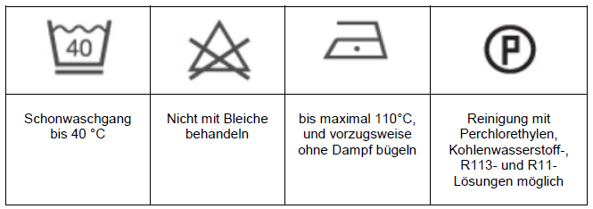

Hinweise:
Das Karbon-Filamentgarn in den ESD-Stoffen ist empfindlich gegenüber Hitze, Laugen, Säuren, Weichspülern und Bleichmitteln.
- Waschen Sie die ESD-Kleidung im Waschgang Pflegeleicht oder Fein, nicht über 40°C
- Verwenden Sie keine Waschmittel mit integrierten Bleichmitteln oder Weichspüler.
- Bekleidung kann im Schonprogramm des Wäschetrockners getrocknet werden.
- Bei grober Verschmutzung mit Öl, Fett, Schmiermitteln usw. benetzen Sie die Flecken mit stärkerem, aber chlorfreiem Waschmittel.
- Zumeist ist Bügeln nicht nötig, da spezielle Additive den Stoff glätten. Bei Bedarf bei mittlerer Temperatur bügeln.

